

KARYA ILMIAH AKHIR

PENERAPAN AROMATERAPI LAVENDER UNTUK MENURUNKAN KECEMASAN PASIEN DIABETES MELLITUS DI RUANG FLAMBOYAN
RS MARDI WALUYO METRO: CASE REPORT

Oleh:

AGUSTINA MEGAWATI
NIM: 2404100

PRODI PENDIDIKAN PROFESI NERS
STIKES BETHESDA YAKKUM YOGYAKARTA
2025
PENERAPAN AROMATERAPI LAVENDER UNTUK MENURUNKAN KECEMASAN PASIEN DIABETES MELLITUS DI RUANG FLAMBOYAN
RS MARDI WALUYO METRO: CASE REPORT

Karya Ilmiah Akhir

Diajukan dalam Rangka Memenuhi Persyaratan Memperoleh
Gelar Ners

Oleh:

AGUSTINA MEGAWATI
NIM: 2404100

PRODI PENDIDIKAN PROFESI NERS
STIKES BETHESDA YAKKUM YOGYAKARTA
2025

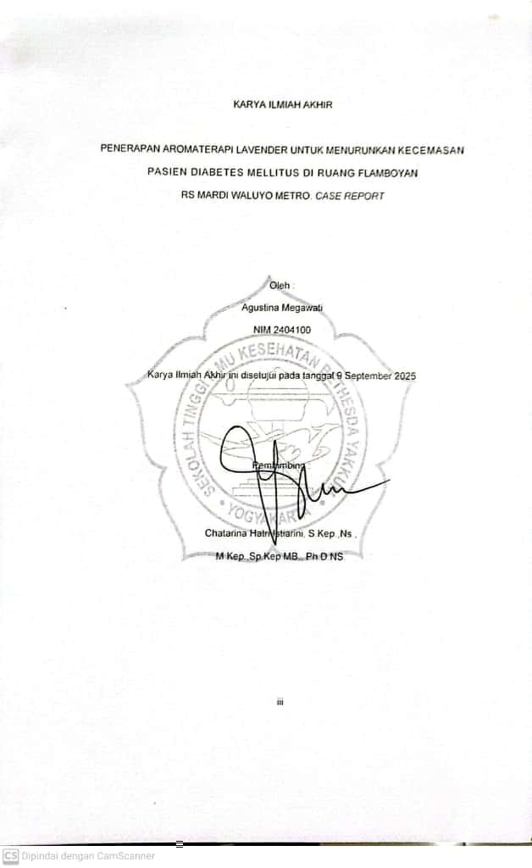
KARYA ILMIAH AKHIR

PENERAPAN AROMATERAPI LAVENDER UNTUK MENURUNKAN KECEMASAN PASIEN DIABETES MELLITUS DI RUANG
FLAMBOYAN RS MARDI WALUYO METRO: CASE REPORT

Oleh:

AGUSTINA MEGAWATI
NIM: 2404100

Karya Ilmiah Akhir ini disetujui pada tanggal 9 September 2025

Pembimbing

Chatarina Hatri Istiarini, S.Kep.,Ns.,M.Kep.,Sp.Kep.MB.,Ph.D.NS

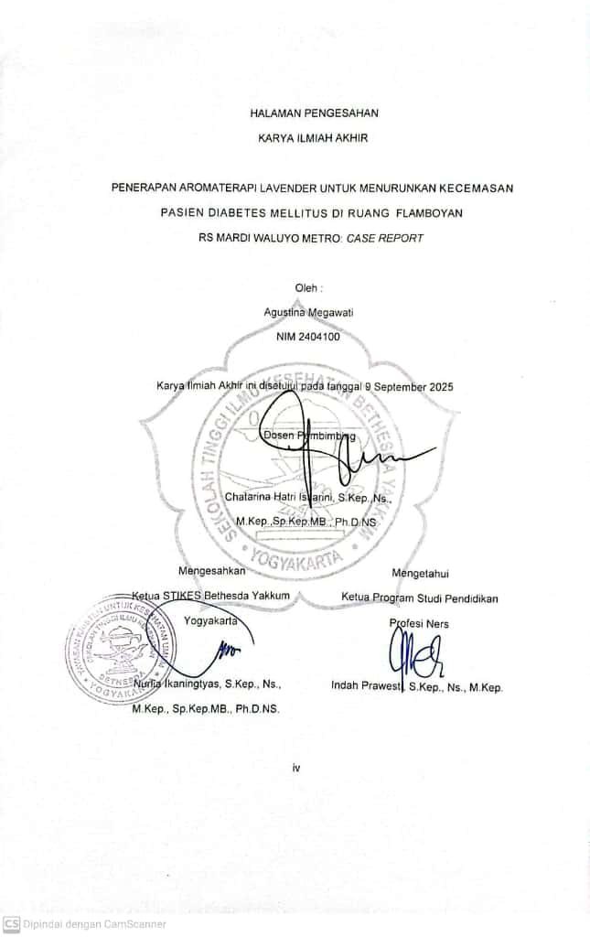
HALAMAN PENGESAHAN

KARYA ILMIAH AKHIR

PENERAPAN AROMATERAPI LAVENDER UNTUK MENURUNKAN KECEMASAN PASIEN DIABETES MELLITUS DI RUANG
FLAMBOYAN RS MARDI WALUYO METRO: CASE REPORT

Oleh:

AGUSTINA MEGAWATI
NIM: 2404100

Karya Ilmiah Akhir ini disetujui pada tanggal 9 September 2025

Pembimbing

Chatarina Hatri Istiarini, S.Kep.,Ns.,M.Kep.,Sp.Kep.MB.,Ph.D.NS

Mengesahkan:  Ketua STIKES Bethesda Yakkum Yogyakarta  Nurlia Ikaningtyas, S.Kep., Ns., M.Kep., Sp. Kep.MB., Ph.D., NS | Mengetahui:  Ketua Prodi Pendidikan Profesi Ners  Indah Prawesti, S.Kep., Ns., M.kep

KATA PENGANTAR

Puji dan syukur penulis panjatkan kepada Tuhan Yang Maha Esa atas segala kasih dan berkat-Nya, sehingga penulis dapat menyelesaikan karya tulis ilmiah akhir dengan judul “Penerapan Aromaterapi Lavender Untuk Menurunkan Kecemasan Pasien Diabetes Mellitus di Ruang Flamboyan RS Mardi Waluyo Metro: Case Report”

Karya ilmiah akhir ini disusun untuk memenuhi salah satu syarat dalam menempuh pendidikan Program Profesi Ners di STIKES Bethesda Yakkum Yogyakarta. Selama proses penyusunan karya ilmiah akhir ini, penulis mendapatkan banyak bantuan dan dukungan serta doa dari berbagai pihak, sehingga penulis mengucapkan terima kasih kepada:
- Ibu Nurlia Ikaningtyas, S. Kep., Ns., M. Kep., Sp.Kep.MB., Ph.D.NS selaku Ketua Stikes Bethesda Yakkum Yogyakarta
- dr. Paran Bagionoto, Sp.B selaku Direktur Rumah Sakit Mardi Waluyo Metro Lampung
- Ibu Chatarina Hatri Istiarini, S.Kep.,Ns.,M.Kep.,Sp.Kep.MB.,Ph.D.NS selaku pembimbing yang telah menyediakan waktu untuk membimbing dan memberikan masukan serta arahan bagi saya selaku penulis.
- Bapak Sugi Gunanto, S.Kep.,Ns selaku Pembimbing dan Penguji Klinik RS Mardi Waluyo Lampung
- Seluruh staff dan karyawan STIKES Bethesda Yakkum Yogyakarta atas bantuan yang telah diberikan kepada penulis dalam memperoleh informasi yang diperlukan selama penulisan karya ilmiah akhir.
- Keluargaku tercinta yang selalu berdoa untuk keberhasilan, kebahagiaan dan kesuksesanku dan yang selalu memberikan dukungan baik moril maupun materil serta telah banyak berkorban demi keberhasilan studiku.

Penulis menyadari dalam penulisan karya ilmiah ini masih banyak kekurangan. Untuk itu penulis mengharapkan saran dan kritik yang bersifat membangun dari semua pihak demi perbaikan selanjutnya. Semoga karya ilmiah ini bermanfaat bagi pihak-pihak yang membaca. Tuhan Memberkati.


Yogyakarta, 24 Agustus 2025
Penulis

Agustina Megawati

ABSTRAK

Latar Belakang: Kondisi umum yang dialami pasien diabetes mellitus adalah kecemasan. Koeksistensi antara diabetes dan kecemasan dapat berimplikasi pada manajemen diri yang kurang optimal, peningkatan risiko komplikasi, serta penurunan kualitas dan harapan hidup. Terapi non farmakologi yang dapat diberikan untuk mengurangi kecemasan adalah aromaterapi lavender.

Tujuan: Mengidentifikasi terkait penerapan aromaterapi lavender untuk menurunkan kecemasan pasien diabetes mellitus di Ruang Flamboyan RS Mardi Waluyo Metro.

Metode: Metode penelitian ini adalah studi kasus dengan cara memberikan perlakuan pemberian aromaterapi lavender sebagai manajemen kecemasan pada pasien diabetes mellitus.

Hasil: Hasil data yang diperoleh menunjukkan adanya penurunan tingkat kecemasan secara bertahap dari skor 61 (cemas sedang) sebelum intervensi, menurun menjadi 47 (cemas ringan) pada hari kedua, dan 40 (cemas ringan dengan intensitas gejala yang semakin ringan) pada hari ketiga setelah intervensi.

Kesimpulan: Aromaterapi lavender efektif sebagai tindakan non-farmakologi dalam menurunkan kecemasan pada pasien Diabetes Mellitus. Hasil ini mengindikasikan bahwa intervensi sederhana, aman, dan mudah dilakukan ini dapat dijadikan sebagai salah satu alternatif terapi pendukung dalam manajemen keperawatan pasien dengan masalah psikologis, khususnya kecemasan.

Kata Kunci: Aromaterapi lavender, kecemasan, diabetes mellitus.

ABSTRACT

Background: A common condition experienced by patients with diabetes mellitus is anxiety. The coexistence of diabetes and anxiety may lead to suboptimal self-management, an increased risk of complications, and a decline in both quality of life and life expectancy. One non-pharmacological therapy that can be provided to reduce anxiety is lavender aromatherapy.
Objective: To identify the application of lavender aromatherapy in reducing anxiety among patients with diabetes mellitus in Flamboyan Ward, Mardi Waluyo Hospital Metro.
Methods: This study employed a case study design by providing lavender aromatherapy as an intervention for anxiety management in a patient with diabetes mellitus.
Results: The findings indicated a gradual decrease in anxiety levels, from a score of 61 (moderate anxiety) before the intervention, decreasing to 47 (mild anxiety) on the second day, and further to 40 (mild anxiety with lower symptom intensity) on the third day after the intervention.
Conclusion: Lavender aromatherapy is effective as a non-pharmacological intervention in reducing anxiety among patients with diabetes mellitus. These results suggest that this simple, safe, and practical intervention can serve as a supportive therapeutic alternative in nursing management for patients with psychological problems, particularly anxiety.
Keywords: Lavender aromatherapy, anxiety, diabetes mellitus

DAFTAR ISI

HALAMAN DEPAN i
HALAMAN JUDUL ii
HALAMAN PERSETUJUAN iii
HALAMAN PENGESAHAN iv
KATA PENGANTAR v
ABSTRAK vii
ABSTRACT viii
DAFTAR ISI ix
DAFTAR TABEL xi
DAFTAR GAMBAR xii
BAB I PENDAHULUAN
  - Latar Belakang 1
  - Tujuan 4
- Tujuan Umum 4
- Tujuan Khusus 4
  - Manfaat 5
- Manfaat Teoritis 5
- Manfaat Praktis 5
BAB II TINJAUAN LITERATUR
  - Konsep Diabetes Mellitus 7
  - Konsep Kecemasan 24
  - Konsep Aromaterapi Lavender 32
BAB III GAMBARAN KASUS
- Informasi Terkait Pasien 36
- Manifestasi Klinis 37
- Etiologi dan Faktor Risiko 37
- Pemeriksaan Diagnosis 38
- Intervensi Terapeutik 38
- Tindak Lanjut/Outcome 40
BAB IV PEMBAHASAN
- Pembahasan 42
- Patient Perspective 47
BAB V PENUTUP
- Kesimpulan 49
- Saran 49
DAFTAR PUSTAKA
LAMPIRAN-LAMPIRAN
- Informasi Subjek
- Informed Consent
- Instrumen Zung Self Rating Anxienty Scale (SAS)
- Standar Prosedur Operasional
- Asuhan Keperawatan
- Bukti Lolos Uji Simiaritas
- Lembar Konsultasi

DAFTAR TABEL

Tabel 1. Kriteria Diabetes Mellitus 8
Tabel 2. Pemeriksaan Laboratorium 38
Tabel 3. Tingkat Kecemasan Sebelum dan Setelah Pemberian Aromaterapi Lavender Pada Pasien Diabetes Mellitus di RS. Mardi Waluyo Metro Tahun 2025 41

DAFTAR GAMBAR

Gambar 1. Pathway Diabetes Mellitus 18
Gambar 1. Diagram Perubahan Tingkat Kecemasan Sebelum dan Sesudah Intervensi Aromaterapi Lavender 45

BAB I
PENDAHULUAN

- Latar Belakang
Diabetes melitus (DM) adalah penyakit metabolik kronis yang ditandai oleh peningkatan kadar glukosa darah akibat produksi insulin yang tidak cukup dan/atau meningkatnya resistensi terhadap insulin (Sharma et al., 2023). World Health Organization (WHO) melalui laman resminya pada November 2024 melaporkan bahwa prevalensi diabetes di dunia telah mencapai 14% atau sekitar 830 juta kasus. Penyakit ini menjadi penyebab langsung sekitar 2 juta kematian di seluruh dunia (WHO, 2024). Menurut International Diabetes Federation (IDF), negara dengan jumlah penderita diabetes melitus terbanyak adalah Tiongkok dengan 140,9 juta kasus, diikuti India (74,2 juta), Pakistan (33,0 juta), Amerika Serikat (32,2 juta), dan Indonesia di urutan kelima dengan 19,5 juta kasus dan diperkirakan meningkat menjadi 28,6 juta pada tahun 2024 (IDF, 2022).
Survei Kesehatan Indonesia (SKI) tahun 2023 melaporkan bahwa prevalensi diabetes melitus di Indonesia berdasarkan diagnosis dokter mencapai 1,7% atau sekitar 14.918 kasus dari 877.531 penduduk. Provinsi dengan prevalensi tertinggi adalah DKI Jakarta (3,1%), sedangkan terendah di Papua Pegunungan (0,2%). Di Provinsi Lampung, prevalensinya mencapai 1,2% (Kemenkes RI, 2024). Berdasarkan laporan Sie PTM dan Keswa Dinkes Kota Metro jumlah penderita diabetes mellitus di Kota Metro pada laporan terakhir tahun 2023 mencapai 4.120 kasus (Dinkes Kota Metro, 2024). Sementara berdasarkan data medical record RS Mardi Waluyo Metro tahun 2025

BAB II
TINJAUAN LITERATUR

Konsep Diabetes Mellitus

Definisi
Diabetes melitus (DM) adalah penyakit metabolik kronis yang sering ditemui yang ditandai dengan peningkatan kadar glukosa plasma yang diakibatkan oleh sekresi insulin yang tidak memadai dan/atau peningkatan resistensi insulin (Sharma et al., 2023)
Diabetes Melitus (DM) merupakan suatu penyakit menahun yang ditandai dengan kadar glukosa darah (gula darah) melebihi normal yaitu kadar gula darah sewaktu sama atau lebih dari 200 mg/dl, dan kadar gula darah puasa di atas atau sama dengan 126 mg/dl (Hestia, 2020). Diabetes mellitus merupakan sekumpulan gangguan metabolik yang ditandai dengan peningkatan kadar gula darah (hiperglikemia) akibat kerusakan pada sekresi insulin, kerja insulin, atau keduanya (Smeltzer, 2018).
Diabetes mellitus merupakan penyakit gangguan metabolisme kronis yang ditandai peningkatan gula darah (Hiperglikemia), disebabkan karena ketidakseimbangan suplai dan kebutuhan insulin. Insulin dalam tubuh dibutuhkan untuk memfasilitasi masuknya glukosa dalam sel agar dapat digunakan untuk metabolisme dan pertumbuhan sel. Berkurang atau tidak adanya insulin menjadikan glukosa tertahan di dalam darah dan kekurangan glukosa yang sangat dibutuhkan dalam kelangsungan dan fungsi sel (Tarwoto et al., 2019).

BAB III
GAMBARAN KASUS

        - Informasi Terkait Pasien
Pasien kelolaan adalah laki-laki dengan inisial Tn. A, umur 57 tahun, status perkawinan sudah menikah, pendidikan SMA, pekerjaan tani, suku Jawa, dengan diagnosa medis DM Tipe 2+Abdominal Pain+CHF. Sejak tanggal, 10 Agustus 2025 pasien mengeluh sesak, nyeri perut, sudah minum obat namun tidak ada perubahan. Pada tanggal, 11 Agustus 2025 pasien datang ke IGD RS. Mardi Waluyo Metro dengan keluhan sesak napas, nyeri perut, mual-muntah. Pasien dilakukan pemeriksaan darah lengkap, ureum, kreatinin, ens, Ro thorax, dan EKG. Pasien mendapatkan terapi di IGD IVFD NaCL 500 cc/24 jam, protofen, suppositoria 1x1 (extra), lanscprozole 1x30 mg, sucrolfat 2x10 cc, dan obat-obatan rutin pasien dilanjutkan.
Saat dilakukan pengkajian tanggal, 12 Agustus 2025 di ruang Flamboyan, pasien mengeluh sesak napas, mual, tidak nafsu makan, setiap mencium aroma nasi terasa ingin muntah, nyeri ulu hati. Pasien mengatakan bingung dan khawatir dengan kondisi kesehatannya. Pasien tampak gelisah, tegang dan sulit tidur. Hasil pemeriksaan TTV didapatkan TD: 130/80 mmHg, Nadi: 98x/menit, RR: 24 x/menit, S: 36,5²C, SpO2: 97%, pasien terpasang oksigen 3 lpm dengan nasal kanul. Pasien diberikan terapi berupa injeksi Furosemid 20 mg sebanyak 2 ampul dua kali sehari secara intravena, injeksi Sansulin 25 unit sekali sehari, Sitozit 100 mg satu kali sehari per oral, Digoxin 0,25 mg satu kali sehari per oral, Clopidogrel 75 mg satu kali sehari per oral,
BAB IV
PEMBAHASAN

    - Pembahasan
Diabetes mellitus merupakan salah satu penyakit kronis yang dapat menimbulkan masalah psikologis berupa kecemasan. Kondisi ini dapat terjadi karena perawatan diabetes sangat kompleks dan harus berlangsung seumur hidup, baik dalam hal menjaga pola makan, menjaga kesehatan fisik (olahraga), pemantauan kadar glukosa darah, pengobatan rutin dan pasien juga menghadapi komplikasi yang timbul sehingga kondisi tersebut menimbulkan kecemasan (Sharma et al., 2023). Kecemasan merupakan respons yang melibatkan aspek kognitif, afektif, fisiologis, dan perilaku, yang muncul sebagai reaksi terhadap ancaman nyata maupun yang dirasakan (Kumari & Patil, 2023). Kondisi ini umum dialami oleh penderita diabetes melitus. Hubungan antara gangguan kecemasan dan diabetes mellitus sendiri bersifat dua arah artinya diabetes mellitus dapat mengakibatkan kecemasan dan kecemasan berdampak terhadap kontrol gula darah yang buruk (Albai et al., 2024).
Pasien yang menjadi kelolaan dalam studi ini adalah seorang laki-laki dengan inisial Tn. A, berusia 57 tahun, berstatus menikah, berpendidikan terakhir SMA, bekerja sebagai petani, dan berasal dari suku Jawa. Pasien memiliki riwayat medis dengan diagnosis Diabetes Mellitus (DM) Tipe 2, disertai Abdominal Pain dan Congestive Heart Failure (CHF). Hasil pengkajian yang dilakukan pada tanggal 12 Agustus 2025 di ruang Flamboyan, ditemukan

BAB V
PENUTUP

                - Kesimpulan
Berdasarkan hasil studi kasus yang dilakukan di Ruang Flamboyan RS Mardi Waluyo Metro, dapat disimpulkan bahwa pengkajian pada pasien dengan Diabetes Mellitus tipe 2 menunjukkan adanya masalah psikologis berupa kecemasan, yang ditandai dengan keluhan subjektif seperti gelisah, bingung, khawatir, dan sulit tidur, serta diperkuat dengan hasil penilaian menggunakan Zung Self-Anxiety Rating Scale (ZSAS) dengan skor awal 61 (cemas sedang). Diagnosis keperawatan yang ditegakkan adalah kecemasan berhubungan dengan kondisi penyakit kronis dan komplikasi yang dialami pasien. Rencana keperawatan yang disusun difokuskan pada upaya menurunkan kecemasan melalui intervensi non-farmakologis, salah satunya dengan pemberian aromaterapi lavender. Tindakan ini diberikan dengan cara inhalasi selama 10 menit, satu kali per hari, selama tiga hari berturut-turut. Evaluasi hasil menunjukkan adanya penurunan tingkat kecemasan secara bertahap: dari skor 61 (cemas sedang) sebelum intervensi, menurun menjadi 47 (cemas ringan) pada hari kedua, dan 40 (cemas ringan dengan intensitas gejala yang semakin ringan) pada hari ketiga setelah intervensi.
                - Saran
      - Bagi RS. Mardi Waluyo Metro
RS Mardi Waluyo Metro diharapkan dapat mengembangkan penerapan intervensi non-farmakologi seperti aromaterapi lavender sebagai bagian dari asuhan keperawatan holistik bagi pasien dengan penyakit kronis,
DAFTAR PUSTAKA

Albai, O., Timar, B., Braha, A., & Timar, R. (2024). Predictive Factors of Anxiety and Depression in Patients with Type 2 Diabetes Mellitus. Journal of Clinical Medicine, 13(10), 1–13. https://doi.org/10.3390/jcm13103006
Anggraini, R. (2018). Korelasi Kadar Kolesterol Dengan Kejadian Diabetes Mellitus Tipe 2 Pada Laki-Laki. Medical and Health Science Journal, 2(2), 55–60. https://doi.org/10.33086/mhsj.v2i2.588
Can, S., Yildirim Usta, Y., Yildiz, S., & Tayfun, K. (2024). The effect of lavender and rosemary aromatherapy application on cognitive functions, anxiety, and sleep quality in the elderly with diabetes. EXPLORE, 20(6), 103033. https://doi.org/10.1016/J.EXPLORE.2024.103033
Cicilia, Kaunang, W. P., & Langgi, F. L. F. G. (2018). Hubungan Aktivitas Fisik dengan Kejadian Diabetes Melitus. Jurnal KESMAS, 7(5), 1–6.
Dinkes Kota Metro. (2024). Profil Kesehatan Kota Metro Tahun 2023.
Faridah, I., Afiyanti, Y., & Ariska, M. (2020). Pengaruh Aromaterapi Terhadap Kualitas Tidur, Kualitas Hidup, Kelelahan dan Kecemasan Pada Pasien Diabetes Melitus. Interest : Jurnal Ilmu Kesehatan, 1(3), 237–259. https://doi.org/https://doi.org/10.37341/interest.v9i2.229
Hawari, D. (2017). Manajemen stres cemas dan depresi. FKUI.
Hestia, D. W. (2017). Faktor-faktor Yang Berhubungan Dengan Kepatuhan Dalam Pengelolaan Diet Pada Pasien Rawat Jalan Diabetes Mellitus Tipe 2 di Kota Semarang. Jurnal Of Health Education, 2(2), 138–145.
IDF. (2022). IDF Diabetes Atlas 2021 10TH edition. In Diabetes Research and Clinical Practice (Vol. 102, Nomor 2). International Diabetes Federation (IDF). https://doi.org/10.1016/j.diabres.2013.10.013
Kati, R. K., Opod, H., & Pali, C. (2018). Gambaran Emosi dan Tingkat Kecemasan pada Pasien Hipertensi di Puskesmas Bahu. Jurnal E-Biomedik. https://doi.org/10.35790/ebm.6.1.2018.18679
Kemenkes RI. (2024). Survei Kesehatan Indonesia Tahun 2023 (SKI) Dalam Angka. In Badan Kebijakan Pembangunan Kesehatan. Badan Kebijakan Pembangunan Kesehatan.
Komariah, & Rahayu, S. (2020). Hubungan Usia, Jenis Kelamin dan Indeks Massa Tubuh Dengan Kadar Gula Darah Puasa Pada Pasien Diabetes Mellitus Tipe 2 di Klinik Pratama Rawat Jalan Proklamasi, Depok, Jawa Barat. Jurnal Kesehatan Kusuma Husada, 1(2), 41–50.
Kumari, D., & Patil, J. (2023). Guided imagery for anxiety disorder: Therapeutic efficacy and changes in quality of life. Industrial Psychiatry Journal, 1(2), 195–201. https://doi.org/10.4103/ipj.ipj
LeMone, P., Burke, K. M., & Bauldoff, G. (2019). Buku Ajar Keperawatan Medikal Bedah (M. T. Iskandar (ed.); B. Angelina, E. K. Yudha, P. E. Karyuni, & N. B. Subekti (penerj.); Edisi 5, Vol. 2). Buku Kedokteran EGC.
Manurung, N. (2019). Terapi Reminiscence: solusi pendekatan sebagai upaya tindakan keperawatan dalam menurunkan kecemasan, stress dan depresi. CV. Trans Info Media.
Masi, G., & Oroh, W. (2018). Hubungan Obesitas Dengan Kejadian Diabetes Melitus Di Wilayah Kerja Puskesmas Ranomut Kota Manado. Jurnal Keperawatan, 6(1), 1–6.
Nabyl, R. A. (2017). Panduan Hidup Sehat Mencegah dan Mengobati Diabetes Mellitus. Aulia Publishing.
Nuraini, D. D., & Yuniartika, W. (2024). Pengaruh Pemberian Aromaterapi Lavender Terhadap Penurunan Tingkat Kecemasan pada Penderita Diabetes Mellitus. UMS, 1(3), 1–9.
Nurgiwiati, E. (2019). Terapi Alternatif & Komplementer Dalam Bidang Keperawatan. In Media.
Nurjannah, M., & Asthiningsih, N. W. W. (2023). Hipoglikemi pada Penderita Diabetes Mellitus Tipe 2. In Jawa Tengah : Pena Persada. CV. Pena Persada.
Prabowo, E. (2017). Konsep & aplikasi asuhan keperawatan jiwa. Nuha Medika.
Putri, D. M. P., & Amalia, R. N. (2019). Terapi Komplementer Konsep dan Aplikasi Dalam Keperawatan. PT. Pustaka Baru.
Setyoadi, & Kushariyadi. (2021). Terapi Modalitas Keperawatan Pada Klien Psikogeriatrik (A. Suslia (ed.)). Salemba Medika.
Sharma, K., Akre, S., Chakole, S., & Wanjari, M. B. (2022). Stress-Induced Diabetes: A Review. Cureus, 14(9), 1–6. https://doi.org/10.7759/cureus.29142
Sharma, K., Hungana, G., Adhikari, S., Pandey, A. B., & Muna. (2023). Depression and Anxiety among Patients with Type II Diabetes Mellitus in Chitwan Medical College Teaching Hospital, Nepal. Nursing Research and Practice, 2021(37), 1–8. https://doi.org/10.1155/2021/8846915
Smeltzer, S. C. (2018). Keperawatan medikal bedah Brunner & Suddarth (E. A. Mardella (ed.); D. Yulianti & A. Kimin (penerj.); Edisi 12). Buku Kedokteran EGC.
Soelistijo, S. A., Susastika, K., Lindarto, D., Decroli, E., Permana, H., Sucipto, K. W., Kusnadi, Y., Budiman, Ikhsan, Ro., Sasiarini, L., Sanusi, H., Nugroho, H., & Susanto, H. (2021). Pedoman Pengelolaan dan Pencegahan Diabetes Melitus Tipe 2 Dewasa di Indonesia 2021. In Global Initiative for Asthma. PB. PERKENI.
Solehati, T., & Kosasih, C. E. (2018). Konsep & aplikasi relaksasi dalam keperawatan maternitas (Anna (ed.)). PT. Refika Aditama.
Tarwoto, Wartonah, Taufiq, I., & Mulyati, L. (2019). Keperawatan Medikal Bedah Gangguan Sistem Endokrin. CV. Trans Info Media.
WHO. (2024). Diabetes. https://www.who.int/news-room/fact-sheets/detail/diabetes
Wijaya, A. S., & Putri, Y. M. (2018). KMB2 Keperawatan Medikal Bedah: keperawatan dewasa. In Buku 2 (Edisi 1). Nuha Medika.
Wu, Y., Ding, Y., Tanaka, Y., & Zhang, W. (2019). Risk factors contributing to type 2 diabetes and recent advances in the treatment and prevention. International journal of medical sciences, 11(11), 1185–1200. https://doi.org/10.7150/ijms.10001

Lampiran 7. Lembar Konsultasi

 |  | LEMBAR BIMBINGAN PENELITIAN  LAPORAN KARYA ILMIAH AKHIR  PRODI PENDIDIKAN PROFESI  NERS STIKES BETHESDA  YAKKUM YOGYAKARTA
Nama Mahasiswa |  |  |  | Agustina Megawati
NIM |  |  |  | 2404100
Judul Laporan Karya Ilmiah Kahir |  |  |  | Penerapan Aromaterapi Lavender Untuk Menurunkan Kecemasan Pasien Diabetes Mellitus Di Ruang Flamboyan Rs Mardi Waluyo Metro: Case Report
Dosen Pembimbing |  |  |  | Chatarina Hatri Istiarini, S.Kep.,Ns.,M.Kep.,Sp.Kep.MB.,Ph.D.NS
No | Tanggal Konsultasi |  | Materi Konsultasi |  | Saran Pembimbing | Tanda Tangan Pembimbing
1. | 03/08/2025 |  | Bimbingan persiapan KIA |  | Siapkan topik dan jurnal pendukung | 
2. | 05/08/2025 |  | Topik dan jurnal pendukung |  | Belum acc, cari topik lain
3. | 06/08/2025 |  | Topik dan jurnal pendukung |  | Acc topik KIA
4. | 11/08/2025 |  | Proposal KIA |  | Sesuaikan dengan modul panduan penulisan KIA | 
5. | 27/08/2025 |  | KIA BAB I-V |  | - Tambahkan di pembahasan apa saja yang sudah dilakukan di pasien hari ke 1-3  - Tambahkan di Bab 2 terkait respon terhadap kecemasan  - Efek terapi lavender pada pasien dengan sesak  - Hasil observasi kondisi fisik pasien setiap harinya ditambahkan | 
6 | 3/09/2025 |  | BAB I-V |  | - Cek kata koeksistensi  - untuk gambaran kasus & pembahasan tolong sesuaikan dg tujuan ( tujuan cek , cara menulis tujuan )
7. | 09/09/2025 |  | BAB I-V |  | - Cek kembali sesuai saran
8. | 09/09/2025 |  | BAB I-V |  | ACC  Lanjut Uji Turnitin
9. | 16/09/2025 |  | Hasil Uji Turnitin |  | Lanjut kirim Naskah Publikasi ke drive
10. | 18/09/2025 |  | Naskah Publikasi |  | ACC  Proses tanda tangan pengesahan

